Члены молодежной палаты района Силино поздравили ветеранов ВОВ с Днем Победы открытками главы управы
10.05.2023
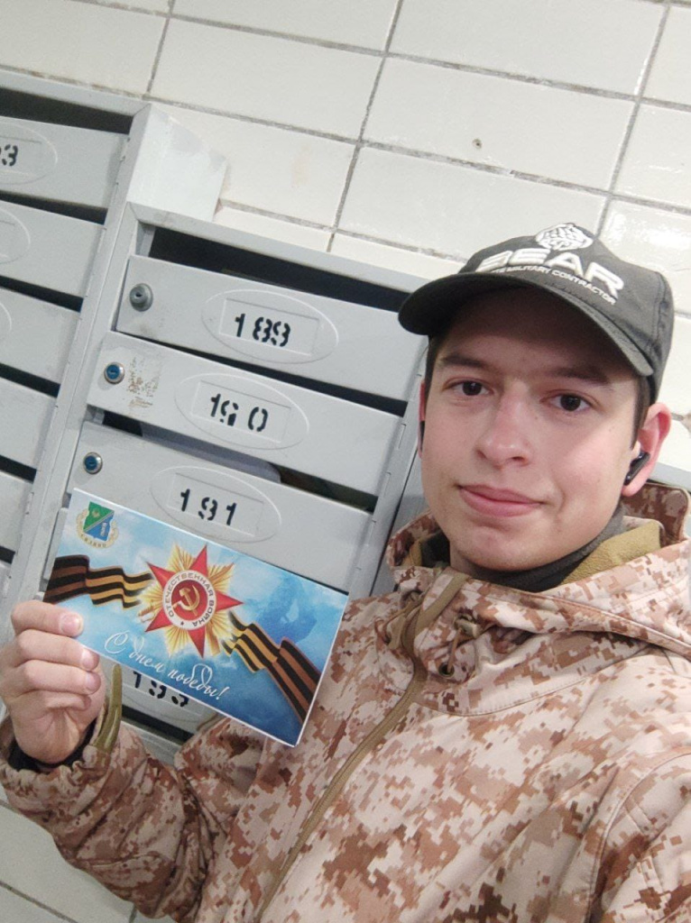
Активисты молодежной палаты доставили открытки ветеранам Великой Отечественной войны и жителям блокадного Ленинграда – жителям района Силино.
Мероприятие стало возможностью отдать дань уважения тем, кто помог нашей стране выстоять и победить, очень важно получить такую весточку благодарности.

Адрес страницы: http://silino.mos.ru/presscenter/news/detail/11577367.html
Управа района Силино города Москвы

